Общественные контролеры нацпроекта «Безопасные и качественные автомобильные дороги» проверили на доступность ремонт улицы Судостроительная

На проверку сегодня вышли активисты, которым важна каждая мелочь. Это общественные контролеры с повышенными потребностями. Они передвигаются по городу на инвалидных колясках или используя трости. В зоне их внимания пешеходные дорожки, переходы, остановочные пункты. Самое важное – уклоны, плавность понижений, возможность безопасно и легко добраться от автобуса до магазинов и жилых домов.

«Я третий год в общественном контроле, на самоизоляции без дела не сидела. У нас группа из 10 человек, мы во время карантина прослушали 5 вебинаров по нормам, требованиям, именно общественной проверки благоустройства, строительства, ремонта. Я вижу результат своей работы, нас слушают, поэтому мне лично важно проехать все именно на стадии, когда работы еще не завершены и можно что-то исправить без особых проблем,- говорит общественный контролер национального проекта «Безопасные и качественные автомобильные дороги» Ольга Шикунова.

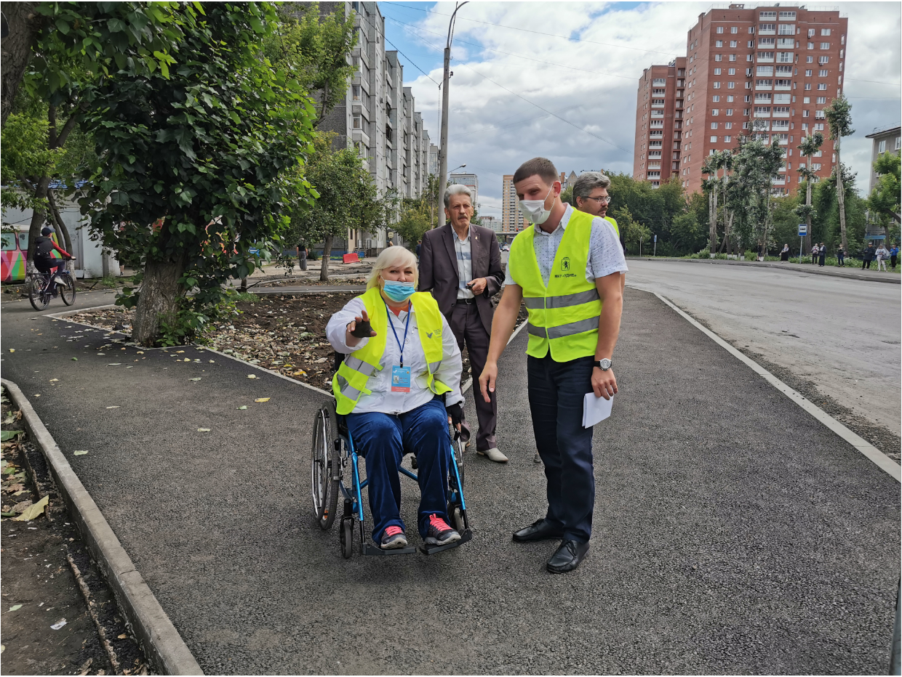

Ольга передвигается на коляске. На Судостроительной сегодня отметила, что сделано все довольно удобно. Особенно обустройство автобусной остановки. Сейчас бортовой камень на посадочной площадке подняли до уровня 20 сантиметров. Это позволяет откинуть апарель, получив удобный угол для заезда в автобус.

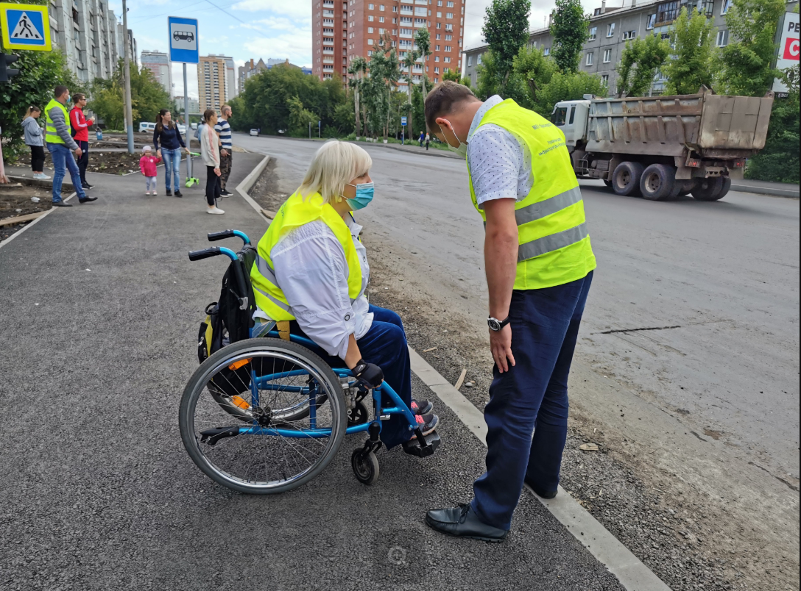

А вот спуск тротуара в районе примыкания к междворовому проезду оказался слишком крут. Хотя такой уклон и укладывается в нормативы и подрядчик не нарушил проектные решения и нормы, подниматься на него на практике, особенно зимой, по мнению активистов, будет сложно.
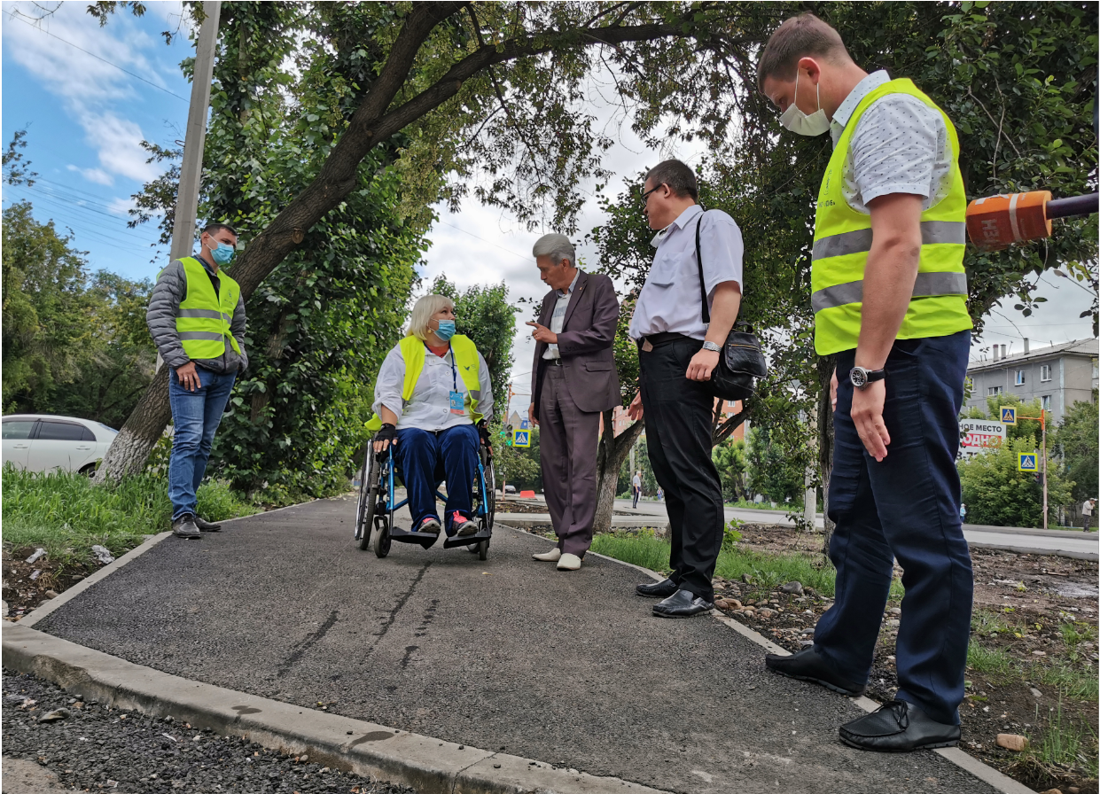

«В этом и польза таких проверок, у нас есть техническое решение, есть проект, но на практике выявляются вот такие, казалось бы, мелочи. Здесь от активистов поступило предложение сделать поручень, это не сложно, но это нам и наука для других объектов, что подобное нужно учитывать и предусматривать, - говорит начальник отдела ремонта МКУ «УДИБ» Артемий Алкснис, - такой контроль нам очень помогает, конструктивная работа, не пустая критика, мы всегда прислушиваемся, стараемся сделать все, чтобы было удобно, последнее время и все подрядчики нас поддерживают».
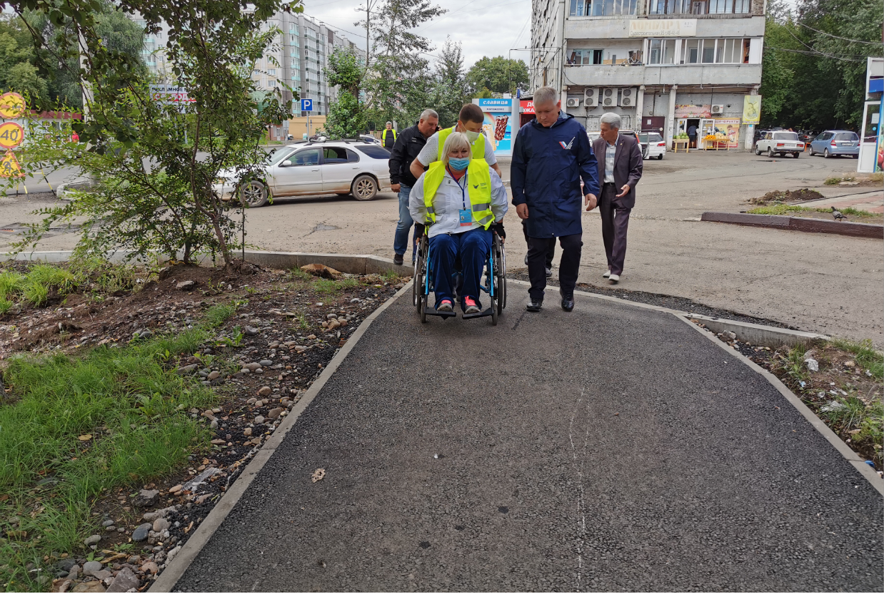
Ремонт улицы Судостроительная выполняется в рамках национального проекта «Безопасные и качественные автомобильные дороги». Сейчас он входит в завершающую стадию. Практически на всех участках проезжей части и тротуаров уложен верхний слой асфальта, сформированы общие профили дороги, пешеходных тропинок и тротуаров. На Судостроительной уже перенесены остановки и пешеходные переходы, сейчас готовятся к переносу светофоров так, чтобы улица стала более безопасной. На каждом спуске к новой «зебре» в обязательном порядке удобный скат с понижением «в ноль».

«В последние годы и среди подрядчиков я отмечаю большое понимание по доступной среде. Если раньше многие возмущались, зачем делать понижения, инвалиды здесь не ходят, то сейчас на таких проверках они видят реальных людей, понимают насколько им все это важно, даже интересуются их жизнью. Ну и, кроме того, подрядчики как-то все больше стали понимать, что маломобильные это не только те, у кого проблемы со здоровьем, это и мамы с колясками, и те, кто идет с сумками или чемоданами на колесах, кто ездит на самокатах, это очень радует, - говорит инспектор по доступной среде МКУ «УДИБ» Александр Беляев.

Общественный контроль за ремонтом дорог в Красноярске организован в рамках национального проекта «Безопасные и качественные автомобильные дороги». Добровольцы работают на всех объектах, общаются с заказчиками работ и подрядчиками, делают замечания, выявляют нарушения. В рамках проекта в городе в этом году капитальный ремонт и ремонт выполняют на 18 объектах, 9 из которых были включены в план дополнительно после перераспределения федеральных средств.

Дополнительная информация для СМИ: Светлана Трушкова (227-22-62)

